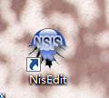用此软件进行打包（NSIS+NSISEDIT）,具体的百度

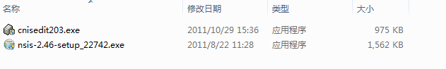

在选择TXT时要选择rtf（自己新建一个即可）才行

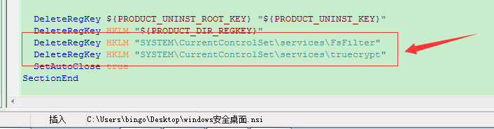

这两句话一定要加